Instalowany w dowolnym miejscu: Smukły przełącznik ciśnienia z IO-Link i wyświetlaczem

Klingenberg, grudzień 2019.- Nowy programowalny przełącznik ciśnienia PSD-4-ECO umożliwia monitorowanie ciśnienia w urządzeniach, które jest zarówno proste, jak i niezawodne. Dzięki IO-Link wersja 1.1, przyrząd – o kompaktowej konstrukcji i dwukolorowym wyświetlaczu – jest elastycznym rozwiązaniem automatyzacji.

Zasada plug-and-play umożliwia szybkie uruchomienie nowego przełącznika ciśnienia, poprzez indywidualną wstępną konfigurację fabryczną lub poprzez IO-Link. Jego wyświetlacz można ustawić tak, aby operator otrzymywał informacje na miejscu bez uprzedniej wiedzy o statusie bieżącego ciśnienia lub stanie przyrządu. Na przykład zmierzona wartość w zdefiniowanym zakresie ciśnienia wyświetla się na zielona, a wartość zmierzona poza limitem na czerwono. Aby uzyskać najlepszy możliwy widok wyświetlacza, główkę obudowy można obraca się, a wyświetlacz przechylać elektronicznie o 180°.

PSD-4-ECO został zaprojektowany do montażu w wąskich przestrzeniach. Dzięki średnicy tylko 29 mm i pionowej orientacji wyjścia elektrycznego, można zamontować go niemal wszędzie. Przełącznik ciśnienia sprawdza się również w trudnych warunkach: przeznaczony jest to temperatur medium od -40 °C do +125 °C i odporny na uderzenia do 50 g.

Liczba znaków: 1.046
Słowo kluczowe: PSD-4-ECO

Producent:
WIKA Alexander Wiegand SE & Co. KG
Alexander-Wiegand-Straße 30
63911 Klingenberg/Germany
Tel. +49 9372 132-5049
Fax +49 9372 132-406
vertrieb@wika.com
www.wika.de
Zdjęcie WIKA:
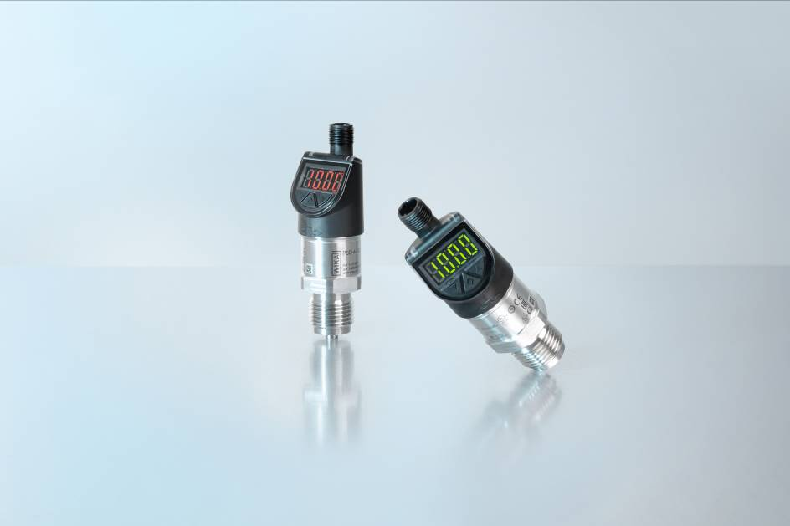
Przełącznik ciśnienia PSD-4-ECO

Edycja przez:
WIKA Polska
spółka z ograniczoną odpowiedzialnością sp. k.
ul. Łęgska 29/35
87-800 Włocławek
Tel. (+48) 54 23 01 100
Fax (+48) 54 23 01 101
info@wikapolska.pl
www.wikapolska.pl

Reklama prasowa WIKA

